|  |  |
| --- | --- |
| **Title：** | **空调MRD** |

|  |  |  |  |
| --- | --- | --- | --- |
| **Version** | **Date** | **Document Owner** | **Changes** |
| <1.0> | 2019-12-16 | 王紫妍 | 初稿 |
| <1.1> | 2019-12-23 | 王紫妍 | 1. 增加空调主页面入口 2. 流程图里修改风量等级，增加智能馨风，增加漏掉的标注，修改错误的图标和标注，修改吹风模式 3. 修改statusbar里面的图标，单独标注27寸屏的车机，下方没有statusbar 4. 增加收不到can信号时的处理逻辑 |
| <1.2> | 2019-12-27 | 王紫妍 | 1. 另外写了空调全功能excel表 2. 去掉和CAN返回信号有关的显示值说明，以CAN返回值为准； |
| <1.3> | 2020-1-6 | 王紫妍 | 1. 黄色标注需要ford输入内容； 2. 空调全功能excel表补充对应的DExx 配置位控制 |
| <1.4> | 2020-1-9 | 王紫妍 | 1. 重新整理excel功能表； 2. 增加性能问题； 3. 增加语音控制说明 4. 增加openlist |
| <1.5> | 2020-2-19 | 王紫妍 | 更新车型差异说明表格 |
| <1.6> | 2020-2-21 | 王紫妍 | 1.分为福特空调和林肯空调；  2.DUAL说明； |
| <1.7> | 2020-2-22 | 王紫妍 | 增加显示控制逻辑 |

目录

1 需求介绍 3

2 Openlist 4

3 需求内容 5

3.1 车型配置及差异 5

3.2 福特主空调 5

3.2.1 主空调页面按钮显示 5

3.2.2 主空调风量调节 6

3.2.3 主空调温度调节 6

3.2.4 主空调Auto模式调节 6

3.2.5 DUAL分区 6

3.2.6 座舱新风，空气质量 7

3.2.7 UFC舱内空气净化提醒 7

3.2.8 座椅空调 7

3.2.9 后排空调 7

3.3 林肯空调设置 7

3.3.1 风量大小旋钮 8

3.3.2 Menu键 8

3.3.3 风向模式键 9

3.3.4 温度+/-键 9

3.3.5 后排空调 10

3.4 功能 11

3.4.1 触发方式 11

3.4.2 不同触发方式的性能问题 11

3.4.3 空调语音控制命令 12

# 需求介绍

本文参考福特Feature SPSS和百度phase2文档，描述空调设置的功能。

开发需要参考以下文档：

1. Climate Control CGEA 1.3 APIM SPSS ver1.1 Oct 30, 2014.pdf
2. 空调+座椅车控相关-林肯.docx
3. FNV2 Climate Control System HMI Requirements (EFP_RCCM) vZ.docx
4. CGEA 1 3 Brand DNA Climate Control System HMI Requirements vR VSEM VDOC04781 Released by Chris VanAuken 042618 for BAIDU 092718.doc
5. H26f_SYNC4_Climate_Control_RELEASED_v1_06_MY21.vsd
6. P26_15P_SYNC4_Climate_Control_R_v1_00.vsdx

# Openlist

1. 语音控制：语音可以控制空调。

德赛将接口提供给百度，待语音模块统一处理。

1. 主空调功能项的控制类型，待UE和HMI同事确认；
2. 常驻栏上的空调入口按键；
3. 702智能馨风；
4. UFC功能待确认

# 需求内容

## 车型配置及差异



## 福特主空调

### 主空调页面按钮显示

主界面图片参考各车型的UE文档，不同屏幕大小，功能有差异。

主空调页面按钮的点亮或熄灭根据CAN信号返回值获得，需要CAN负责人整理每个信号参数值列表，开发时参考相应文档。

前风挡除霜最大风量模式

在max front defrost状态关闭时，点击max front defrost按钮后，开启该功能：

--退出Auto模式

--风向变为单选”defrost”

--风量显示为auto状态

--温度值区域显示为“HI”

--A/C按钮状态不变

--开启rear defrost

--开启外循环

在max front defrost状态开启时，点击max front defrost按钮后，直接接收状态信号

Auto（自动空调）

在Auto状态关闭时，点击auto按钮后，开启auto状态：

--“吹风方式”置灰，进入auto状态；

-- “风量”置灰，进入auto状态

备注：吹风方式三个按钮都不亮时，吹风方式需显示为auto状态

在Auto状态开启时：

--情形1:点击任意“吹风方式”，auto图标取消点亮，“吹风方式”变为正常状态，“风量”仍为auto状态；

--情形2:调节任意“风量”，auto图标取消点亮，“风量”变为正常状态，“吹风方式”仍为auto状态；

最大风量max A/C

各按钮读取can总线信号来进行显示

-- 风量显示为auto状态

--温度值区域显示为“LO”

--打开内循环

（4）主空调电源开关为power off或ignition off时，竖屏底部常驻栏和空调控制页面的温度显示设计是：保留显示上一次的温度值并置灰。横屏的常驻栏左右两处温度值处显示空白（风扇的图标保留），空调控制页面保留显示上一次的温度值并置灰。

（5）ignition off时，主空调、座椅空调界面的任何按钮和进度条均无法操作。（按钮按下不会点亮，进度条无法拖动）

### 主空调风量调节

界面的风量进度条为1-7，并有Auto模式。

### 主空调温度调节

温度通过读取CAN总线信息获得，包括双区按钮的状态。

一切值按CAN返回值显示，接收最小、最大值时显示LO／Hi，具体值以及关机后温度切换逻辑待HMI确认。

### 主空调Auto模式调节

主空调界面Auto模式有3档设置，通过点击auto图标换档。

### DUAL分区

点击“DUAL”按键为亮时，主驾侧温度和副驾驶侧温度非同步改变。

双区调节关闭时，副驾驶温度跟随主驾侧温度滑动的改变而改变。

关闭“DUAL”，如果调节副驾温度，“DUAL”会被重新点亮。

### 座舱新风，空气质量（百度做）

-“座舱新风”是舱内空气净化的功能，按下后引入外循环模式，APP收到can信号后将“座舱新风”按键置灰来表示功能进行中，90s后自动结束，APP收到can信号后将“座舱新风”按钮恢复成可点击状态。（如果之前处于空调内循环状态（内循环按钮高亮），引入外循环模式期间不会改变 “内循环”按钮的状态。）

注：“座舱新风”按钮按下后， “座舱新风”按钮会置灰90s来表示功能进行中，但按钮是否置灰要根据空调发送的信号来确定，不是APP自己计时。（通过按钮置灰还是其他方式来表示功能进行中可由设计师定义）

-“空气质量”是AAR功能的入口，点击后跳转到AAR页面。

点击“关闭”后，关闭页面。

### UFC舱内空气净化提醒

车辆自动检测车内空气质量，根据当前空气质量自动启动车内空气净化，以顶部 tips 形式提示当前状态。提示状态包括：

1） 车内空气净化进行中

2） 车内空气净化完成

3） 车内空气净化中断

有配置值决定是否处理UFC的can信号，根据UFC的can信号 UFC_active, UFC_completed, UFC_interrupted 在HMI上显示对应的UFC通知状态。

### 座椅空调

主副驾座椅有可能只有加热或通风功能，需识别配置，对应设计图也需要改变。

主副驾座椅通风及加热的级别，相同座椅加热、通风不可同时开启，加热通风各3档（1档、2档、3档）。

Ignition on，Engine off时，座椅空调的制冷和加热进度条无法拖动。

### 后排空调

需根据配置项决定是否显示后排空调页面。

## 林肯空调设置

林肯554不在界面上做空调设置的入口，按下下图红色框标记的实体键后，屏幕上弹窗显示反馈信息，其他按键按下后，屏幕上不会弹窗显示反馈信息。

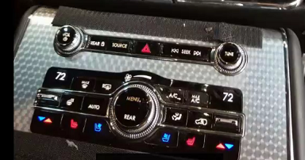

①

②

“风量大小”旋钮

“MENU”按键

③

“Rear”按键

“副驾温度+/-“按键

“风向模式“按键

“主驾温度+/-“按键

⑥

④

⑤



空调实体按键反馈

### 风量大小旋钮

”风量大小”旋钮：调节时，屏幕上弹窗实时显示风量档位信息，风量为1-7档，有Auto模式。风量每次只能加或减1档。按下其他键或x秒后，弹窗消失。（x时间由弹窗消息管理统一设计。）

### Menu键

“Menu”按键：只按下Menu键时，屏幕显示下图(a)页面，在页面上可调节风向模式（前除霜、吹脸、吹脚）,DUAL按键以及电源开关、方向盘加热。

风向有Auto模式，当按下Auto实体键时，开启Auto状态。(Auto状态：风量大小和风向模式（前除霜、吹脸、吹脚）为自动控制。)

如果按下Auto + Menu键，则弹窗显示如下图(b)页面，标记Auto区域。在图（b）页面中点击前除霜或吹脸或吹脚，Auto状态取消。风向模式可同时选择吹脸+吹脚。

(a) 按下Menu键

(b) 按下AUTO键 + Menu键

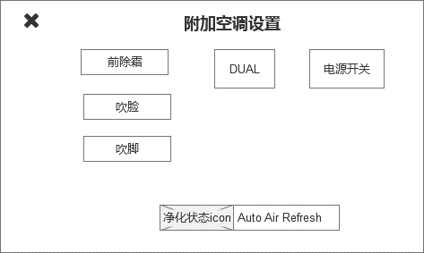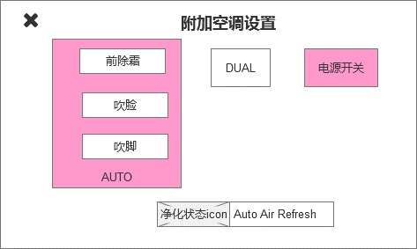

座舱新风

空气质量

座舱新风

空气质量

方向盘加热

方向盘加热

注： Auto模式有3档设置，通过按auto键换档，依次为auto档1、auto档2、auto档3，三次点击为1个循环。

无论Auto的处于几档，只要Auto键点亮，按下Menu键后均显示上图(b)页面。

点击“DUAL”按键为亮时，主驾侧温度和副驾驶侧温度非同步改变。

### 风向模式键

“风向模式”按键：只按下风向模式键，屏幕显示下图(a)弹窗。如果按下Auto键+Menu键，则显示下图（b）弹窗。

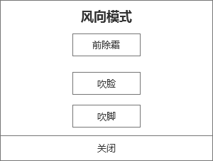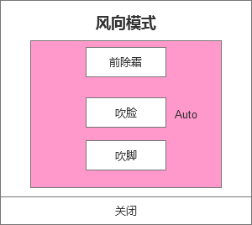

(a) 仅按下风向模式键

(b) 按下Auto键 + 风向模式键

### 温度+/-键

“副驾温度+/-”按键：调节+/-时，屏幕上显示副驾温度值。（由HMI决定是弹窗显示温度信息还是只在顶栏显示温度信息）

“主驾温度+/-”按键：调节+/-时，屏幕上显示主驾温度值。（由HMI决定是弹窗显示温度信息还是只在顶栏显示温度信息）

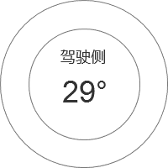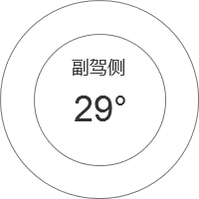

(a)主驾温度显示

(b)副驾温度显示

温度值通过读取CAN总线信息获得，包括双区按钮的状态。

### 后排空调

按下“Rear”按键显示后排空调页面。

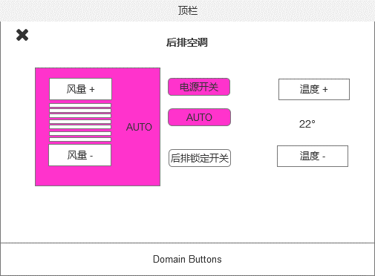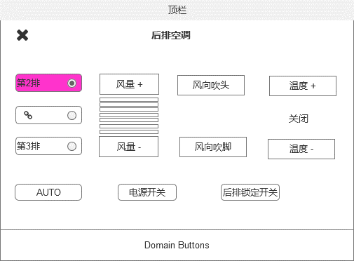

(a) 三区后排空调设置

(b) 四区后排空调设置

“关闭”

按键

“连接”按键

1）根据车辆配置来决定是否显示后排空调页面，以及显示三区空调设置还是四区空调设置页面。

2）点击“关闭”按键，关闭后排空调页面。

## 功能

### 触发方式

|  |  |
| --- | --- |
| 软开关 | 点击 |
| 点击弹出进度条+滑动 |
| 滑动 |
| 硬开关 | 按键 |
| 旋转 |
| 语音 | 参考语音文档 |

### 不同触发方式的性能问题

在远程空调客户端更新了以后，下一个150毫秒将忽略任何新的空调控制更新，150ms之后查找新的更新。

在收到RemoteCC_RQ消息的22毫秒内点亮相应的控制指示灯；*(TcSE ROIN-200325-2)*

在开关软按钮按下事件140毫秒内更新Center Stack和远程空调控制显示；(TcSE ROIN-200323-1)

在收到从空调发送的RemoteCC_RQ消息后50ms更新Center Stack；(TcSE ROIN-200326-1)

空调设置客户端收到RemoteCC_Rq信号后，在下一个150ms丢弃新的控制信号；150ms之后查找新的信号更新Centerstack显示；

在控制面板按钮按下事件的80毫秒内点亮控制指示灯(TcSE ROIN-200320-1)

在收到语音软按钮VRCC_RQ消息后20毫秒内点亮空调指示器(TcSE ROIN-200322-1)

仪表盘按键按下后130ms内更新Center Stack和远程空调控制显示；(TcSE ROIN-200321-1)

|  |  |
| --- | --- |
| 从空调server接收到消息到界面显示新的状态，经历的时间，不超过10ms | CCSYSv2-TMR-REQ-016804 |
| 空调模块接收到CAN消息启动，到指示灯点亮，不超过5ms | CCSYSv2-TMR-REQ-016805 |
| 从空调server接到消息，到把CAN消息发送到总线上经历的时间，不超过5ms | CCSYSv2-TMR-REQ-016806 |
| 远程空调client端接收到方向盘按钮消息，到把消息更新到CAN总线上的时间，不超过5ms | CCSYSv2-TMR-REQ-016807 |
| CAN总线网关延时，不超过1ms | CCSYSv2-TMR-REQ-016758 |
| 旋转按钮打开到指示灯点亮的时间，不超过5ms | CCSYSv2-TMR-REQ-016810 |
| 软按钮按下，到CAN消息发送到总线上的时间，不超过5ms | CCSYSv2-TMR-REQ-016808 |

### 空调语音控制命令

|  |  |
| --- | --- |
| 通过语音打开吹脚模式 | CCSYSv2-UC-REQ-016665 |
| 通过语音选择地板和除霜混合模式 | CCSYSv2-UC-REQ-016666 |
| 通过语音吹面除霜混合模式选择 | CCSYSv2-UC-REQ-016667 |
| 通过语音吹脚吹面除霜混合模式选择 | CCSYSv2-UC-REQ-016668 |
| 通过语音调节风速到最大或者最小 | CCSYSv2-UC-REQ-016656 |
| 当有电话或者语音服务时，空调风量需要相应减小 | CCSYSv2-UC-REQ-016680 |

语音、电话时降低空调风扇风量，语音电话结束后要通知风扇恢复(TcSE ROIN-200362-2)

语音控制可以配置是自动触发还是手动触发

手动调节空调时语音接口会受到限制或不生效。